drools源码分析--01
21TH Aug,2019

Rete算法
Rete算法最初是由卡内基梅隆大学的Charles L.Forgy博士在1974年发表的论文中所阐述的算法，该算法提供了专家系统的一个高效实现。自Rete算法提出以后，它被用到一些大型的规则系统中，像Ilog、Jess、Jboss Rules等都是基于Rete算法规则引擎。
Rete在拉丁语中译为”net”，即网络，Rete匹配算法是一种进行大量模式集合和大量对象集合间比较的高效方法，通过网络筛选的方法找出所有匹配各个模式的对象和规则。
其核心思想是将分离的匹配项根据内容动态构建匹配树，以达到显著降低计算量的效果。Rete算法可以分为两个部分：规则编译和规则执行。当Rete算法进行事实的断言时，包含三个阶段：匹配、选择和执行，称作match-select-act cycle。

基于rete算法的规则引擎
在AI领域，产生式系统是一个很重要的理论，产生式推理分为正向推理和逆向推理两种产生方式，其规则的一般形式是：IF 条件 THEN操作。Rete算法是实现产生式系统中正向推理的高效模式匹配算法，通过形成一个rete网络进行模式匹配，利用基于规则的系统的时间冗余性和结构相似性特征，提高系统模式匹配效率。
正向推理（forward chaining）
正向推理也叫演绎法，由事实驱动，从一个初始的事实出发，不断地从应用规则得出结论。首先在候选队列中选择一条规则作为启动规则进行推理，记录其结论作为下一步推理的证据。如此重复这个过程。
反向推理（backward chaining）
也叫归纳法，由目标驱动，首先提出某个假设，然后寻找支持该假设的证据，若所需要的论据都能找得到，说明原假设是正确的，若无论如何都找不到所需要的证据，则说明原假设不成立，此时需要另作新的假设。

Rete算法相关概念
Rete算法规则相关的概念有如下几个：
Fact:已经存在的事实，它是指对象之间及对象属性之间的多元关系，为简单起见，事实用一个三元组来表示：(标识符^属性值)，例如如下事实:
-------------------------------------------------------------------------------------------------------------------------------
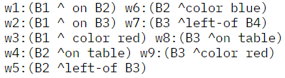
-------------------------------------------------------------------------------------------------------------------------------
Rule:规则，包含条件和行为两个部分，条件部分又叫左手元(LHS)，行为部分又叫右手元(RHS)。条件部分可以有多条条件，并且可以用and或or连接。其一般形式如下:
-------------------------------------------------------------------------------------------------------------------------------
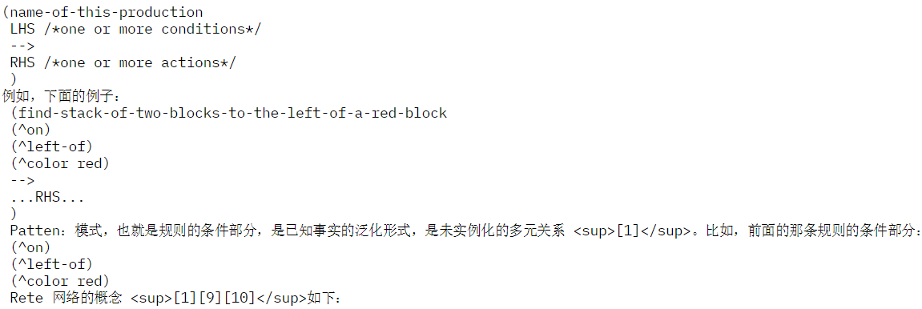
-------------------------------------------------------------------------------------------------------------------------------
RootNode:Rete网络的根节点，所有对象通过RootNode进入网络。
ObjectTypeNode:对象类型节点，保证所传入的对象只会进入自己类型所在的网络，提高了工作效率。
Alphanode:Alpha节点是规则条件的一个模式，一个对象只有和本节点匹配成功后，才能继续向下传播。
Betanode：Beta节点用于比较两个对象和它们的字段。两个对象可能是相同或不同的类型。我们将这两个输入称为左和右。BetaNode左边的输入被称为Beta Memory，通常是一组对象的数组。右边的输入称为Alpha memory，会记住所有到达过的对象。BetaNode具有记忆功能。会记住所有到达过的语义。
JoinNode:用作连接(join)操作的节点，相当于and，相当于数据库的表连接操作，属于BetaNode类型的节点。
NotNode:根据右边输入对左边输入的对象数组进行过滤，两个NotNode可以完成’exists’检查。
LeftInputAdapterNodes:将单个对象转化成对象数组。
Terminal Nodes被用来表明一条规则已经匹配了它的所有条件(conditions)。
下图展示了一个简单的rete网络：
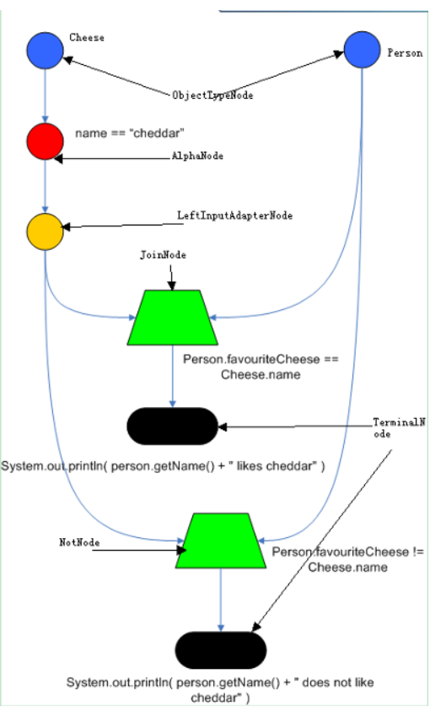

构建rete网络
Rete算法的编译结果是创建了规则集对应的Rete网络，它是一个事实可以在其其中流动的图。创建rete网络的过程如下：
- 创建根节点
- 从规则库中取出一条规则，加入一条规则1
- 取出规则中的一个模式1，检查模式中的参数类型，若是新类型，则加入一个类型节点；
- 检查模式1对应的Alpha节点是否已经存在，若存在则记录下节点的位置，若无则将模式1作为一个Alpha节点加入到网络中，同时根据Alpha节点的模式建立Alpha memory
- 重复b直到所有的模式处理完毕；
- 组合Beta节点，按照如下方式：Beta(2)左输入节点为Alpha(1)，右输入节点为Alpha(2)，Beta(i)左输入为Beta(i-1)，右输入节点为Alpha(i) I > 2并将两个父节点的内存表联成为自己的内存表
- 重复d直到所有的Beta节点处理完毕
- 将动作封装成叶节点(Action节点)作为Beta(n)的输出
- 重复2直到所有规则处理完毕
执行完成以上步骤，建立的rete网络入下图(a图为含有3个规则的rete网络，b图为含有一个规则的rete网络)：
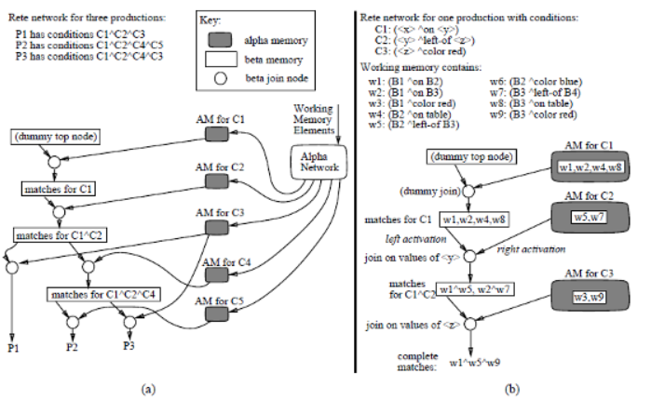
上图(a图和b图)，他们的左边部分都是beta-network，右边部分都是alpha-network，圆圈是join-node。右边的alpha-network是根据事实库和规则条件构建的，其中除alpha-network节点都是根据每一条规则的模式，从事实库中match过来的，即在编译构建网络的过程中静态建立的。只要事实库是稳定的，RETE算法的执行效率是非常高的，其原因就是已经通过了静态的编译，构建了alpha-network。左边的beta-network表现出了rules的内容，其中p1,p2,p3共享了许多的beta memory和join-node，这样能加快匹配速度。

Rete算法匹配过程
如果把rete算法类比到关系型数据库操作，则事实集合就是一个关系，每条规则就是一个查询，再将每个事实绑定到每个模式上的操作看作一个select操作，记一条规则P，规则中的模式为C1,C2,C3…Ci，select操作的结果记为r(Ci)，规则P的匹配即为r(C1)◊r(C2) ◊…◊r(Ci)。其中◊表示关系的连接(join)操作。匹配过程如下：
- 对于每个事实，通过select操作进行过滤，使事实沿着rete网络达到合适的alpha节点
- 对于收到的每一个事实的alpha节点，用project(投影操作)将那些适当的变量绑定分离出来，使各个新的变量绑定集沿rete网络到达适当的beta节点。
- 对于收到新的变量绑定的beta节点，使用project操作产生的绑定集，使这些新的变量绑定沿rete网络至下一个beta节点以至最后的project。
- 对每条规则，用project操作将结论实例化所需的绑定分离出来。
Rete网络的连接(join)和投影(project)和对数据库的操作形象对比如下图所示：
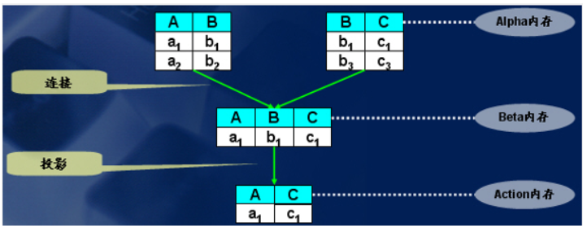

Rete算法特点
- Rete算法是一种启发式算法，不同规则之间往往含有相同的模式，因此在beta-newwork中可以共性beta memory和betanode。如果某个betanode被N条规则共享，则算法在此节点上效率会提高N倍。
- Rete算法由于采用Alpha memory和Beta memory来存储事实，当事实集合变化不大时，保存在alpha和beta节点中的状态不需要多大的变化，避免了大量的重复计算，提高了匹配效率。
- 从rete网络可以看出，rete匹配速度与规则数目无关，这是因为事实只有满足本节点才会继续向下沿着网络传递。

Rete算法的不足
- 事实的删除与事实的添加顺序相同，除了要执行与事实添加相同的计算外，还需要执行查找，开销很高
- RETE算法使用了ß存储区存储已计算的中间结果，以牺牲空间换取时间，从而加快系统的速度。然而ß存储区根据规则的条件与事实的数目而成指数级增长，所以当规则与事实很多时，会耗尽系统资源
针对rete算法的特点和不足，在应用或者开发基于rete算法的规则引擎时，提出如下建议：
- 容易变化的规则尽量置后匹配，可以减少规则的变化带来规则库的变化
- 约束性较为通用或者较强的模式尽量置前匹配，可以避免不必要的匹配
- 针对rete算法内存开销大和事实增加删除影响效率的问题，技术上应该在alpha内存和beta内存中，只存储指向内存的指针，并对指针建索引(可以用hash表或非平衡二叉树)。
- Rete算法joinnode可以扩展为AndJoinNode和OrJoinNode，两种节点可以再进行组合。

Drools开源规则引擎

规则引擎简介
规则引擎起源于基于规则的专家系统，而基于规则的专家系统又是专家系统的一个分支。专家系统属于人工智能的范畴，它模仿人类的推理方式，使用试探性的方法进行推理，并使用人类能理解的术语解释和证明它的推理结论。
利用它就可以在应用系统中分离商业决策者的商业逻辑和应用开发者的技术决策，将商业决策逻辑(即业务逻辑)和技术逻辑分离，并将这些商业决策放在中心数据库或者其他统一的地方，让它们能在运行时可以动态地管理和修改，从而为企业保持灵活性和竞争力提供有效的技术支持。
在需求里面我们往往把约束、完整性、校验、分支流等都可以算到业务规则里，在规则引擎离谈的业务规则重点是当满足什么条件时，需要执行什么样的操作。因此一个完整的业务规则包括了条件和触发操作两部分内容(个人认为应该包含三部分：条件、操作符、动作)。而引擎是事物内部的重要运行机制，规则引擎即重点是解决规则如何描述、如何执行、如何监控等一些列问题。
规则引擎由推理引擎发展而来，是一种嵌入在应用程序中的组件，实现了将业务决策从应用程序代码中分离出来，并使用域定义的语义模块编写业务决策。接受数据输入、解释业务规则、并根据业务规则做出业务决策。
目前，drools支持四种规则描述文件，分别是:drl文件、xls文件、brl文件和dsl文件，其中，常用的描述文件是drl文件和xls文件，而xls文件更易于维护，更加值观，更容易被业务人员所理解。
Drools被分为两个主要部分：编译和运行。编译是将规则描述文件按ANTLR 3语法进行解析，对语法进行正确性检查，然后产生一种中间结构”descr”，descr用AST来描述规则。运行时是将AST传到PackageBuilder，由PackageBuilder来产生RuleBase，它包含一个或多个Package对象。

规则引擎的优点
- 声明式变成
规则可以很容易的解决困难的问题，并得到解决方案的验证。与代码不同，规则以较不复杂的语言编写；业务分析师可以轻松阅读和验证一套规则。
- 逻辑和数据分离
数据位于”域对象”中，业务逻辑位于”规则”中。根据项目的种类，这种分离是非常有利的。
- 速度和可扩展性
写入drools的Rete OO算法已经是一个非常成熟的算法。在drools的帮助下，应用程序变得非常容易扩展。如果频繁更改请求，可以添加新退则，而无需修改现有规则。
- 知识集中化
通过使用规则，创建一个可执行的知识库。这是商业政策的一个真理点。理想情况下，规则是可读的，它们也可以用作文档。

Drools规则引擎原理
Drools中的rete算法被称为reteOO，表示drools为面向对象系统增强并优化了rete算法。在drools中，规则被存放在production memory(规则库)中，推理机要匹配的facts(事实)被存放在Working memory(工作内存)中。当时事实被插入到工作内存中后，规则引擎会把事实和规则库里的模式进行匹配，对于匹配成功的规则再由Agenda负责具体执行推理算法中被激发规则的结论部分，同时Agenda通过冲突决策策略管理这些冲突规则的执行顺序，drools中规则冲突决策策略有：(1)优先级策略(2)复杂度优先策略(3)简单性优先策略(4)广度策略(5)深度策略(6)装载序号策略(7)随机策略。Drools的原理示意图如下图所示：
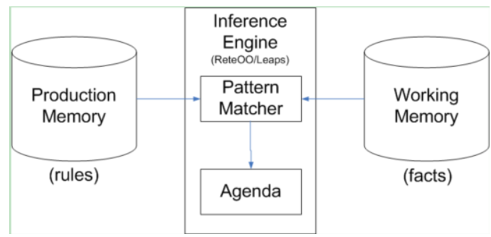

应用实践

需求描述
在汽车保险行业，每个地区都会有自己的车险投保规则，而且这些投保规则会经常变动，为适应这样的业务需求，可以采用drools开源规则引擎。在介绍本文的例子中，具体业务需求：应用应该能够根据前台传入的车辆信息和地区信息，从车辆和套餐的关系配置中匹配这两车可用的套餐；然后根据从套餐配置中获取套餐西南西，套餐信息中包含了该套餐可用的险别(如车损险、乘客责任和盗抢险诸如之类的称之为险别)，最后从险别配置中获取险别信息。

需求分析
由于每个地区的规则不一样，所以要对规则进行分组，每个地区的车辆和套餐的关系配置和套餐配置要分别在不同的文件中，而险别是不变的信息，各个地区用同一个险别配置。车辆和套餐的关系配置放在一个RuleTable中，套餐配置放在另外一个RuleTable中，这两个RuleTable在用一个xls文件中描述即可。
这样配置后，每次引擎先根据地区代码执行相应的规则文件；进入规则文件后，再根据车辆信息过滤套餐找出适合这辆车的套餐，然后更新传入的对象，这是会重新匹配规则，然后再匹配套餐，匹配后，更新对象；最后进入险别对应的文件匹配险别。

代码实践
将BOM(business object model业务规则引擎要操作的对象)、规则流文件和规则文件上传到系统中。下面各个文件进行介绍。

BOM
下图描述的是BOM独享，分别是GeProposalInfo、GeCar、GeComboArea、GeCombo和GeKind，他们的关系如下图描述所示：
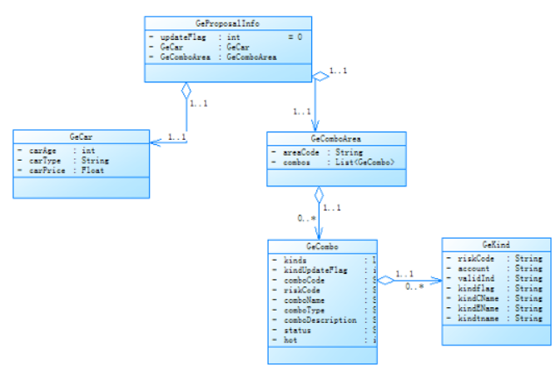

规则流
开始节点是表示流程的开始。再diverge分支节点处按GeComboArea里的AreaCode属性值有四个分支，这个四个分支按优先级只要有一个满足条件就继续向下执行。Diverage分支节点有And、Xor和Or三种类型，其含义分别是执行所有分支、执行按优先级首先符合条件的分支、执行所有符合条件的分支。RuleTask规则任务节点对应的是这个RuleGroup规则组里的规则。执行完地区层次的规则后，进入converge聚合节点，此节点等待分支节点中任何一个节点执行完毕后执行。Converge分支节点有And、Xor、n-of-m和discriminator四种类型，其含义分别是等待所有分支执行完毕、按优先级值等待一个分支执行完毕、等待一个分支执行完毕，但每个分支执行完后会导致继续等待下一个分支执行和等待在m个分支中有n个分支执行完毕。规则任务节点Rule_Kind是执行Rule_Kind规则组里面的规则。结束节点标志着规则流执行完毕。
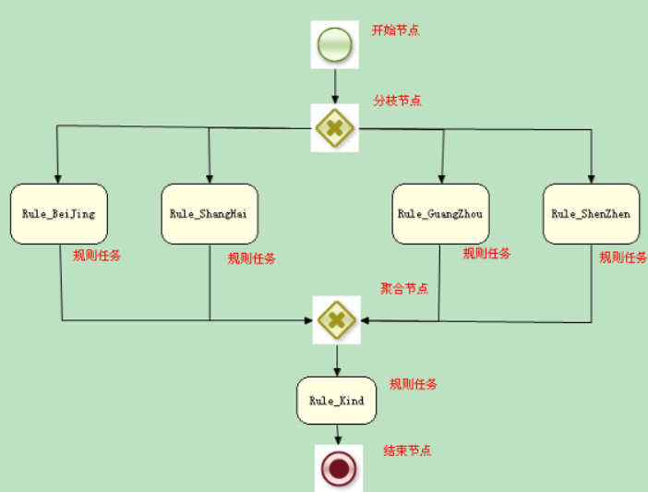

规则定义
在决策表中，不同作用的表格用不同颜色区分。在黑色曲中，有一个ruletable关键词，它表hi本决策从这里开始，解析的时候也就是从这按从上到下和从左到右的顺序开始解析，其后是表名称。CONDITION是表明此列为条件的关键词。和并列中pi:GeProposalInfo的意思是从workmemory中选取类型为GeProposalInfo的一个对象赋值给pi。car.carType matches “.*$param.*”的含义是查看pi中对象car中的carType属性值是否包含此列单元格中的值。”*$param.*”为正则表达式，$param为对单元格中值的引用。Matches是一个操作。RULEFLOW-GROUP是对格则分组的关键字，它和规则任务节点独赢。PRIORITY设置规则执行优先级，数值越大越先被执行。ACTION是规则的行为部分，可以在单元格中写java代码。另外，单元格中有内容表示执行匹配或执行java代码，没有内容表示什么都不做，跳过。
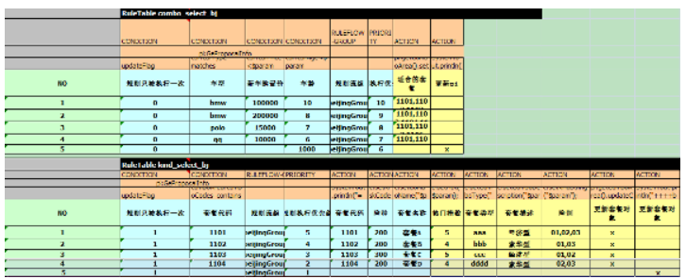
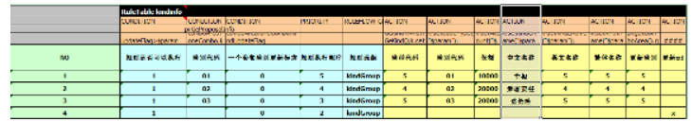

Rete网络
编写规则时，我们尽量将经常性变化的规则后置，以及将强约束条件前置。这样产生的rete网络匹配效率会更高。下图描述中的rete网络中，在红色节点(类型节点)下会有三个updateFlag的三个分支，updateFlag是强约束条件且不会变化太大，仅在此节点上，匹配效率就提高了1/3。
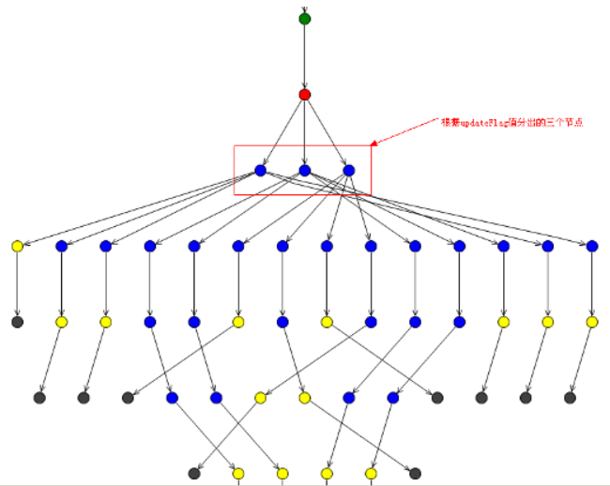

示例代码
- 创建规则库
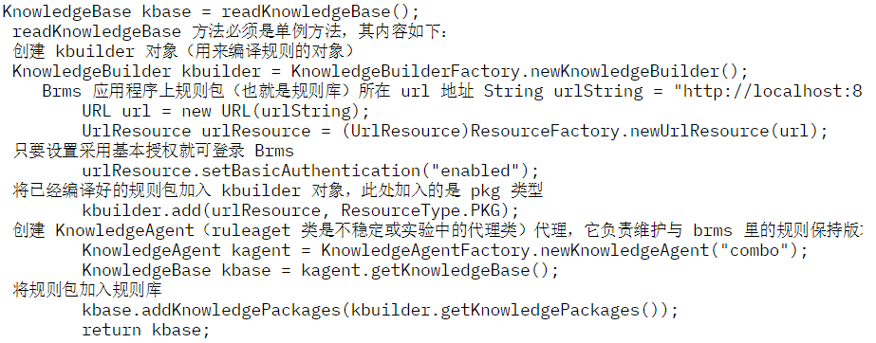
- 创建workmemory并插入对象
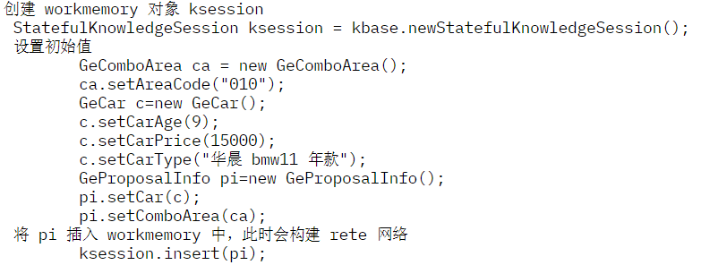
- 执行规则流和规则
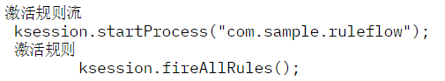
- 释放资源

总结

